Instructions pour utilisation de l'application web: l'Europe Talentueuese pour les établissements d'enseignement

Établissements d'enseignement

Dans ce document, vous apprendrez à utiliser l'application Web talentedeurope.eu du point de vue des établissements d'enseignement.

Enregistrement

Le premier pas dans le processus d'enregistrement des établissements d'enseignement dans l'application de l'Europe Talentueuse est de cliquer sur .Enregistrement



Par conséquent, il est nécessaire de choisir une icône qui indique l'institution.

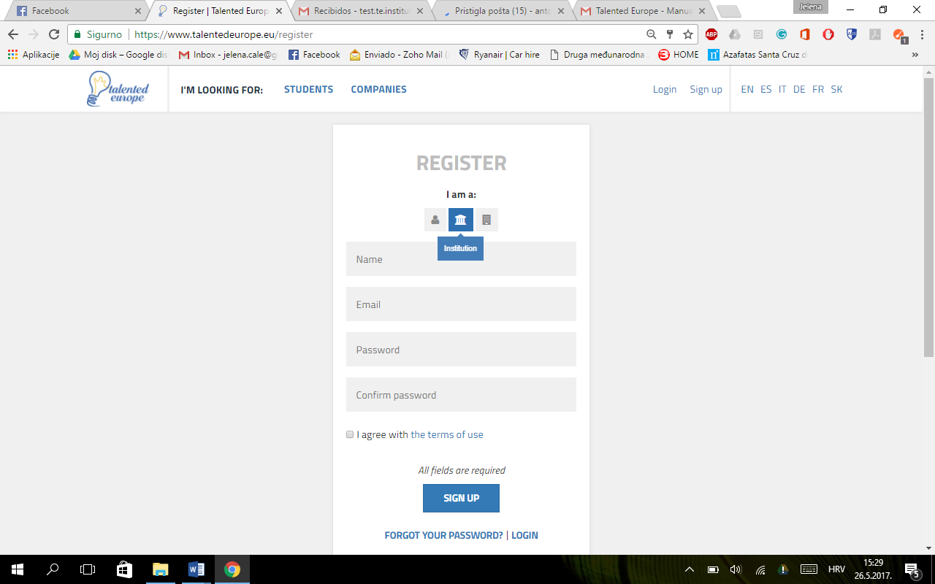

Vous devrez également saisir le nom de l'institution, e-mail et mot de passe (avec sa confirmation ultérieure).

Les conditions d'utilisation doivent être acceptés. Après avoir cliqué sur Enregistrer le processus d'enregistrement initial est terminé.

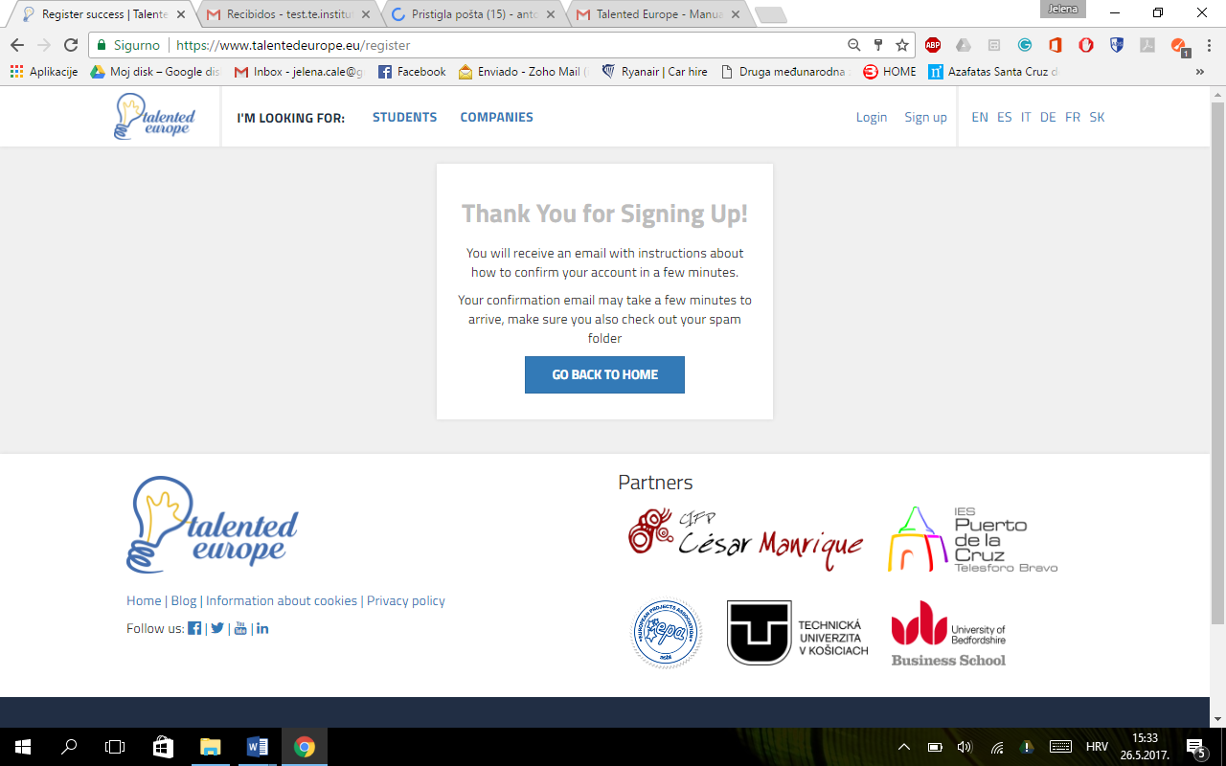

Dans un court laps de temps, vous recevrez un e-mail.

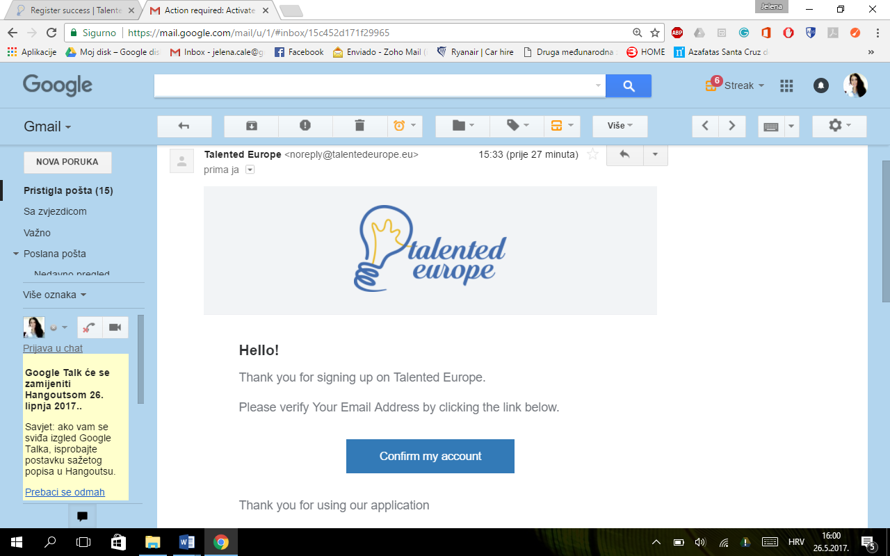

Lorsque vous cliquez sur Valider mon compte, vous verrez une information que l'activation du compte a réussi et que vous pouvez vous connecter sur l' Europe Talentueuese.

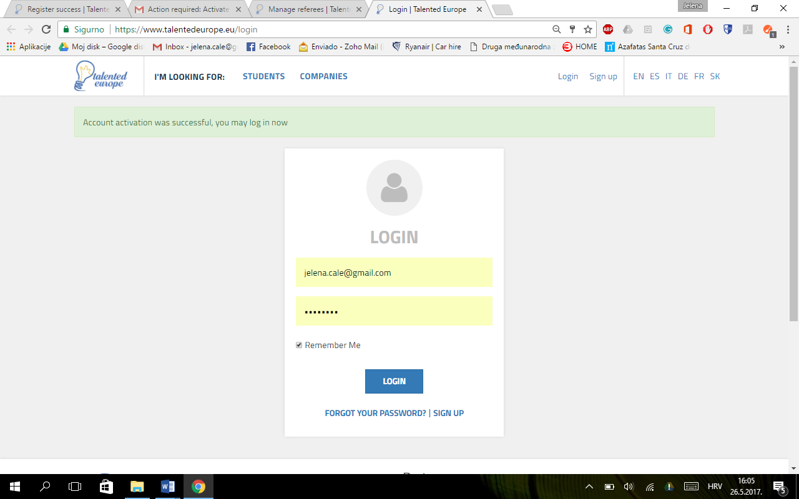

Pour vous connecter devrez entrer votre e-mail et mot de passe spécifié lors de l'inscription. Lors votre premiere connection, vous obtenez un avertissement indiquant que vous devez remplir le profil en remplissant les champs obligatoires, ce qui vous permet d'ajouter des adresses e-mail des évaluateurs (professeurs, enseignants) dans votre établissement d'enseignement (université, école), qui peuvent alors évaluer ses étudiants talentueux. Pour compléter les informations cliquez La mise en place de mon profil.

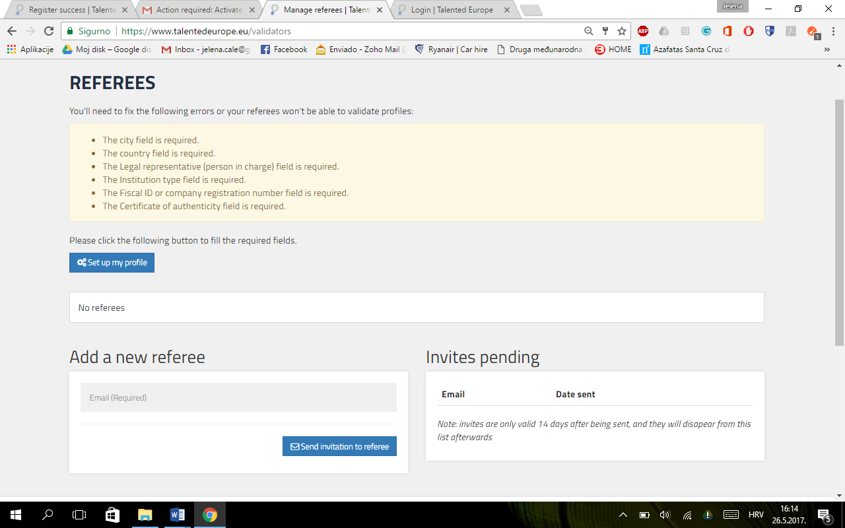

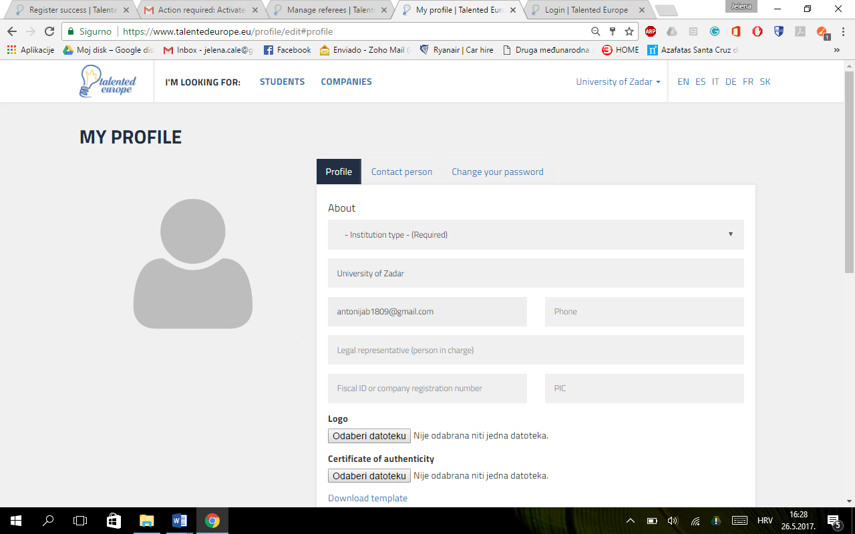

* Vous verrez des données correspondant à l'onglet de profil. Vous devez d'abord choisir le type d'établissements d'enseignement tels que:
* école secondaire
* établissements de formation professionnelle
* université / grande école.
* Nom de l'établissement et le courrier électronique sont pré-remplies comme ils ont été inscrits lors de l'inscription. Il est nécessaire d'ajouter les informations suivantes:
* numéro de téléphone
* Représentant légal de l'institution
* numéro d'identification fiscale
* PIC (code d'identification). Ceci est un numéro unique qui permet d'identifier l'organisation au sein de l'Erasmus lus.

-> Logo de l'établissement d'enseignement, vous devez télécharger au format JPG ou PNG. L'ajout d'un logo est important car il permet à la plate-forme de visualiser l'établissement d'enseignement

-> Afin d'assurer une certitude suffisante quant à l'authenticité de l'établissement d'enseignement il faut ajouter le certificat signé et, si possible, avec le cachet de l'avocat. Le modèle de ce document peut être téléchargé à partir du lien ci-dessus.

Lors du remplissage du profil vous verrez les champs suivants:

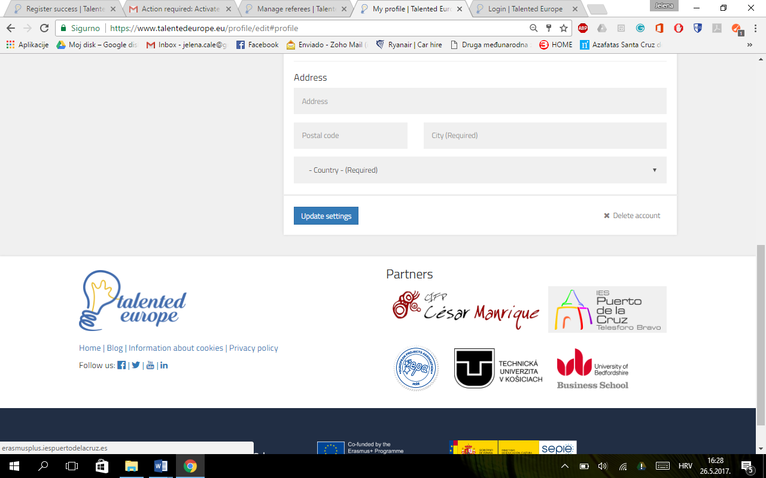

Adresse, code postal de l'établissement, ville et pays sont des champs obligatoires qui doivent être remplis.

Chaque fois que vous apportez des modifications dans votre profil, vous devez cliquer sur les paramètres de mise à jour. Dans le cas contraire, les changements ne seront pas enregistrés.

Vous pouvez également supprimer le compte utilisateur de l'établissement d'enseignement en cliquant sur Supprimer le compte

Si vous cliquez sur l'onglet Contact, vous pouvez saisir le nom et l'adresse e-mail de l'utilisateur chargé de recevoir des notifications de la plate-forme de l' Europe Talentueuese..

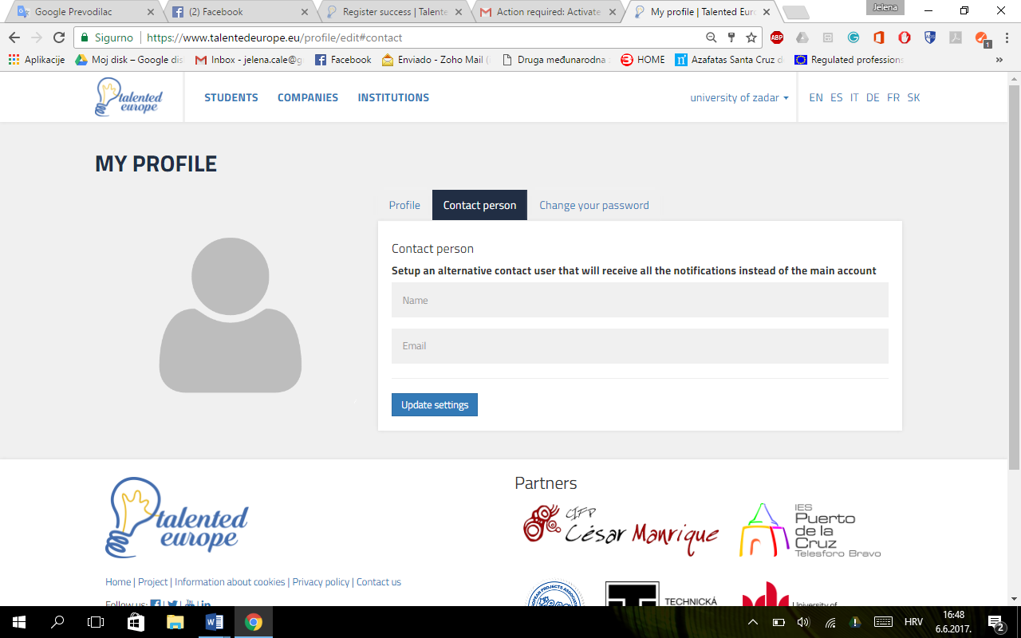

Encore une fois, s'il vous plaît noter qu'il est important de cliquer sur les paramètres de mise à jour. Dans le cas contraire, les changements ne seront pas enregistrés.

Enfin, l'onglet Modifier mot de passe, vous pouvez changer le mot de passe pour le compte associé à un établissement d'enseignement.

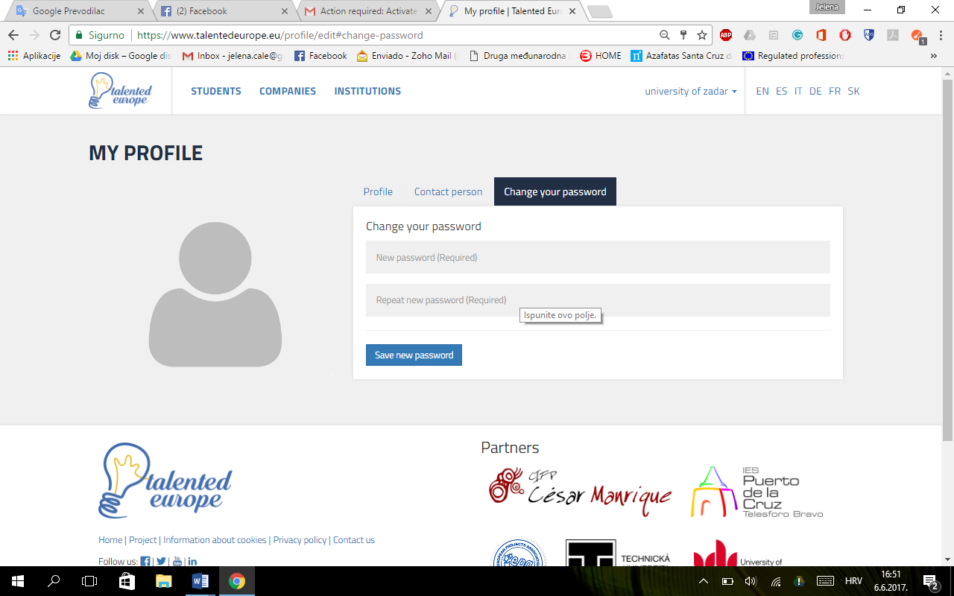

Il est important de cliquer sur Enregistrer nouveau mot de passe pour que des modifications prennent effet

Changer le profil de l'établissement d'enseignement est possible à tout moment en cliquant en haut à droite, où vous voyez le nom de l'établissement d'enseignement et pouvez sélectionner les Paramètres.

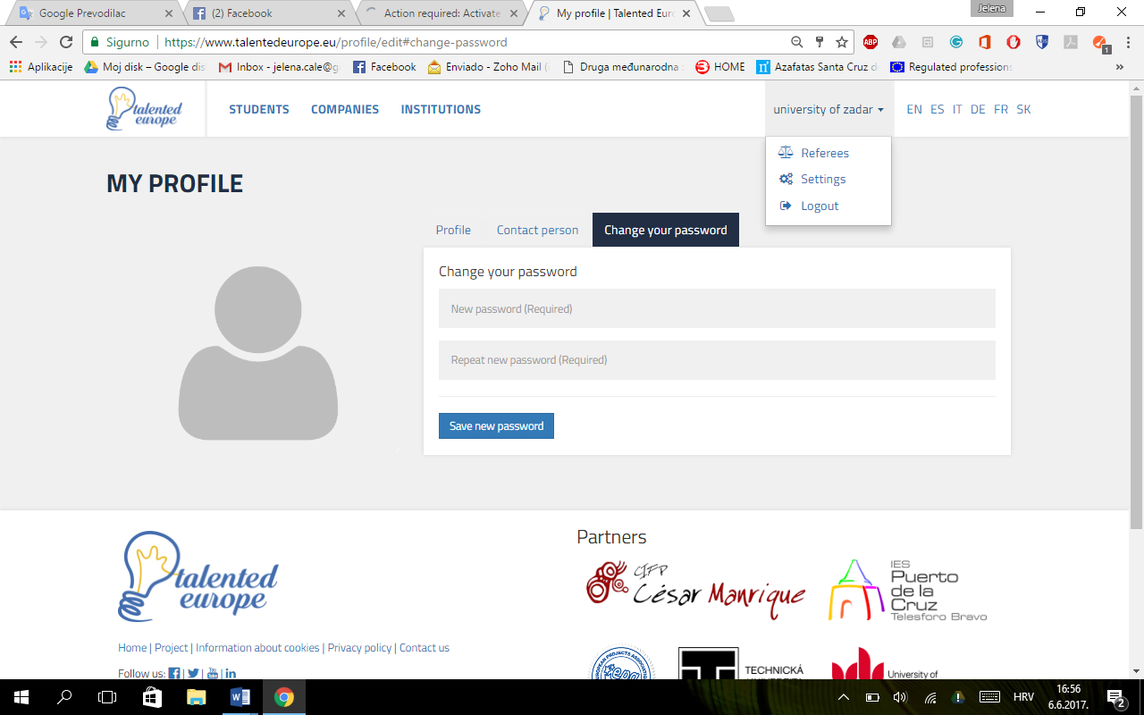

Une fois le profil établissement d'enseignement terminé, l'étape suivante consiste à ajouter vos évaluateurs aux établissements d'enseignement afin que les étudiants puissent être correctement évalués et donc atteindre la visibilité suffisante sur la plate-forme de l'Europe Talentueuesuse.

